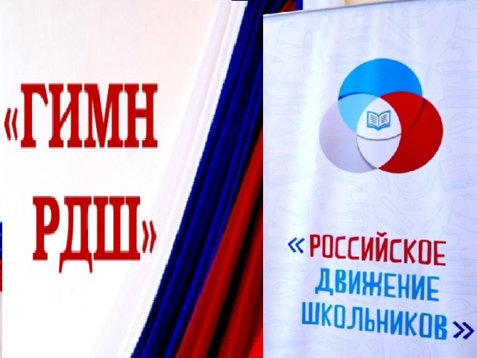
1. Девочки, мальчики, школьные года,
Все мы романтики, есть у нас мечта.
И пусть пока мы только дети нам ещё расти,
Но свои детские воплотим мечты.
Это мы Юные мы Дружные мы
Выпускники и малыши нам открыты все пути
Припев
Так было всегда
Вчера детвора,
А завтра мы большие люди.
Большая страна, большие мечты
Здесь сбудутся.
Большим кораблям большие моря
И грандиозные открытия
Великим мечтам поможем мы воплотиться
Мы это ты, страна
2. Умники и умницы, спортсмены и певцы,
Все у нас получится, если вместе мы.
И друг за дружкой в век грядущий к знаниям пойдем,
Школьное содружество интересно в нём.
Это дом Общий наш дом Учимся в нем
Песни поём, вместе растём,
Дружбу нашу бережём
Припев
Так было всегда
Вчера детвора,
А завтра мы большие люди.
Большая страна, большие мечты
Здесь сбудутся.
Большим кораблям большие моря
И грандиозные открытия
Великим мечтам поможем мы воплотиться
Мы это ты, страна

